

DOSSIÊ INSTITUCIONAL E ESTRATÉGICO
Papeliar Papelaria | Empresa fictícia | Outubro de 2026
  - Mais que papel, ideias para o seu futuro.

Nota: a empresa, os clientes, contratos, preços e dados financeiros deste documento são inteiramente fictícios.

01 | Origem e proposta de valor
A Papeliar nasceu, em 2018, da ideia de três profissionais que enxergavam na papelaria mais do que
materiais de consumo: ferramentas de educação, criatividade e organização. A operação começou como
uma pequena loja de bairro em Recife, com atendimento personalizado e kits escolares preparados sob
encomenda.
Em 2020, a empresa iniciou vendas digitais; em 2022, criou uma frente exclusiva para escolas e
escritórios; e, em 2025, estruturou um centro de distribuição regional. No cenário de 2026, opera uma loja
principal, um e-commerce próprio e um canal corporativo B2B.

O que fazemos
Comercializamos materiais escolares, itens de escritório, soluções de organização, suprimentos para
informática e produtos para atividades artísticas. Também oferecemos montagem de kits, personalização
básica e contratos recorrentes de abastecimento.

Diferenciais competitivos
Curadoria de produtos, kits por perfil de cliente, catálogo corporativo, previsibilidade de reposição,
atendimento omnicanal e práticas de redução de desperdícios.

Públicos prioritários

Segmento Necessidade atendida
Estudantes e famílias Materiais acessíveis, kits e reposição durante o ano letivo
Escolas e cursos Compra em lote, entregas programadas e padronização de itens
Empresas e escritórios Suprimentos recorrentes, controle de consumo e faturamento mensal
Profissionais criativos Materiais artísticos, cadernos especiais e organização

02 | Portfólio de produtos
Linha de produtos ilustrativa. As imagens são representações visuais conceituais e os valores são preços
de referência simulados para o site.

Cadernos e agendas
R$ 18 a R$ 69

Canetas e marcadores
R$ 4 a R$ 29

Pastas e
organizadores
R$ 12 a R$ 48

Papéis e blocos
R$ 9 a R$ 55

Mochilas e estojos
R$ 39 a R$ 189

Materiais artísticos
R$ 8 a R$ 95

Suprimentos de
escritório
R$ 6 a R$ 135

Informática e
acessórios
R$ 25 a R$ 220

Serviços complementares
Montagem de kits escolares (a partir de R$ 49, sem incluir todos os materiais), personalização de capas,
venda de kits corporativos e assinaturas mensais de escritório.

Galeria de produtos
 | 
Cadernos e agendas | Canetas e marcadores

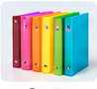 | 
Pastas e organizadores | Papéis e blocos

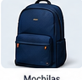 | 
Mochilas e estojos | Materiais artísticos

 | 
Suprimentos de escritório | Informática e acessórios

03 | Missão, visão e valores
PILAR DECLARAÇÃO
Missão Facilitar o aprendizado, o trabalho e a criatividade por meio de materiais confiáveis, acessíveis e soluções práticas.
Visão 2030 Ser referência regional em papelaria omnicanal no Nordeste, reconhecida por atendimento, inovação e operações responsáveis.
Valores Ética e transparência; respeito às pessoas; foco no cliente; qualidade; criatividade; inclusão; sustentabilidade; melhoria contínua.

Objetivos estratégicos até 2028
Elevar a participação digital nas vendas de 28% para 38%; ampliar a carteira B2B para 240 contas ativas;
manter o prazo de expedição em até 24 horas úteis para pedidos disponíveis em estoque; e reduzir em
20% a geração de resíduos por pedido em relação a 2026.

04 | Recursos e desenvolvimento
RECURSO SITUAÇÃO E EVOLUÇÃO EM 2026
Humanos 120 colaboradores; trilha de capacitação trimestral; avaliação semestral; treinamento em atendimento, segurança e uso de sistemas.
Materiais Loja, centro de distribuição de 1.600 m², prateleiras, coletores, estações de separação, equipamentos de TI e estoque categorizado.
Financeiros Capital de giro, reservas de caixa e linha de crédito rotativa contratada de forma simulada; orçamento anual e acompanhamento mensal de indicadores.
Intangíveis Marca Papeliar, relacionamento com escolas e empresas, catálogo digital, processos internos, conhecimento da equipe e dados de demanda.

05 | Pessoas e estrutura organizacional
A empresa conta com 120 funcionários, distribuídos entre operação, comercial, suporte e gestão. A
diretoria coordena metas, riscos, orçamento e qualidade do atendimento.

ÁREA PESSOAS ATRIBUIÇÕES CENTRAIS
Operações, estoque e logística 35 Recebimento, armazenagem, separação, entregas e inventários
Comercial e vendas 25 Loja física, contas corporativas, pós-venda e conversão
Financeiro e controladoria 15 Tesouraria, cobrança, custos, orçamento e controles
Atendimento ao cliente 15 SAC, trocas, suporte a pedidos e satisfação
Marketing e e-commerce 10 Aquisição, campanhas, conteúdo, CRM e loja digital
Recursos humanos 10 Seleção, integração, treinamento, cultura e desempenho
Tecnologia da informação 10 ERP, sistemas, segurança, suporte e automações
TOTAL 120 Estrutura total simulada

Indicadores de gestão de pessoas (metas internas)
Rotatividade anual inferior a 14%; pelo menos 24 horas de treinamento por colaborador por ano; pesquisa
de clima semestral com 80% de favorabilidade; plano de desenvolvimento para todas as lideranças.

Modelo de gestão
Reunião semanal das lideranças, painel mensal de indicadores, orçamento por centro de custo e ciclo
trimestral de prioridades. Os gestores respondem por metas de qualidade, produtividade e
desenvolvimento de equipe.

06 | Setores: desempenho e fatores críticos

SETOR INDICADOR/META FATORES DE DESEMPENHO
Comercial Conversão em loja 27%; vendas B2B recorrentes 65%

Mix, negociação, relacionamento e demanda sazonal
Marketing e e-commerce Receita digital 28% do total; CAC sob controle

Tráfego, campanhas, experiência do site e retenção
Operações e logística 95% dos pedidos expedidos em até 24h úteis

Acuracidade do estoque, layout e transportadoras
Financeiro Margem líquida 9,6%; inadimplência abaixo de 2%

Precificação, custos fixos, crédito e fluxo de caixa
Atendimento Satisfação média-alvo 90/100 Tempo de resposta, solução no primeiro contato
RH Treinamento mínimo 24 h/ano por pessoa

Clima, retenção e formação de lideranças
TI Disponibilidade do e-commerce 99,5%

Segurança, integração de sistemas e suporte

Como os setores trabalham juntos
O marketing gera demanda e informa previsões ao comercial. Compras e operações traduzem essa
demanda em estoque e abastecimento. TI integra pedidos, pagamentos e expedição. O financeiro
monitora margem e capital de giro; o RH mantém equipes preparadas; e o atendimento devolve feedback
para melhorias.

Riscos prioritários
Sazonalidade da volta às aulas; oscilações no preço do papel; concentração em fornecedores; rupturas de
estoque; atrasos logísticos; incidentes digitais e inadimplência corporativa. Planos de mitigação incluem
estoque de segurança, homologação de fornecedores e monitoramento semanal.

07 | Logística, abastecimento e distribuição
O centro de distribuição simulado em Recife atende a loja física, o e-commerce e os contratos B2B. O ERP
recebe os pedidos, consulta estoque disponível e encaminha a separação para conferência, embalagem,
faturamento e expedição.

ETAPA PROCESSO PADRÃO DE CONTROLE

Planejamento de compras

Reposição por giro, sazonalidade e previsão comercial

Estoque mínimo e calendário escolar
Recebimento Conferência física e fiscal dos materiais Registro de divergências e inspeção
Armazenagem Endereçamento por categoria e giro Inventário cíclico e rastreabilidade
Separação e expedição Picking, packing e emissão de documentos Dupla conferência em pedidos B2B
Entrega Transportadoras regionais e coleta local Acompanhamento e comprovante de entrega
Pós-venda e devoluções Trocas, análise e retorno ao estoque Política de devolução e triagem

Prazos simulados
Recife e região metropolitana: 1 a 2 dias úteis após expedição; outras capitais nordestinas: 3 a 6 dias
úteis; demais regiões: conforme transportadora e CEP. Os prazos são estimativas do cenário fictício.

Sustentabilidade operacional
Uso de caixas recicláveis, consolidação de entregas, fornecedores com critérios ambientais, controle de
perdas e incentivo ao reaproveitamento de embalagens.

08 | Clientes e contratos estratégicos
Todos os nomes e acordos abaixo são inventados para contextualizar a atuação da Papeliar.

CLIENTE FICTÍCIO SEGMENTO ESCOPO CONTRATUAL VALOR ANUAL
Colégio Horizonte do Saber Educação Kits e material pedagógico R$ 420 mil
Rede Aprender Mais Ensino privado Fornecimento semestral R$ 360 mil
Grupo Atlas Serviços Escritórios Suprimentos mensais R$ 285 mil
Clínicas BemViver Saúde Materiais administrativos R$ 190 mil
Cooperativa Criar Institucional Itens artísticos e de capacitação R$ 145 mil
Total ilustrativo R$ 1,40 mi

Condições comerciais típicas
Contratos de 12 meses, revisão de preços anual por negociação, catálogo de SKUs acordado, pedido
mínimo definido por conta, faturamento em 28 dias sujeito a crédito e cláusulas de confidencialidade e
nível de serviço.

Principais parcerias operacionais fictícias
PapelViva Distribuição (papéis e cadernos), ColorMix Brasil (materiais artísticos), EntregaNorte Logística
(transporte regional) e TecMesa Soluções (sistemas e periféricos).

Concentração de receita
Os cinco contratos ilustrados representam cerca de 11,2% do faturamento anual de 2026, reduzindo a
dependência de um único cliente. A carteira é completada por consumidores da loja, clientes digitais e
outras empresas.

09 | Situação econômico-financeira - 2026
Demonstrativo gerencial inteiramente simulado, em reais, referente ao exercício anual projetado de 2026.

Não equivale a balanço auditado.
DEMONSTRAÇÃO DE RESULTADO SIMPLIFICADA 2026 (R$)
Receita bruta de vendas 12.500.000
(-) Tributos sobre vendas, devoluções e descontos (1.250.000)
Receita líquida 11.250.000
(-) Custo das mercadorias vendidas (6.750.000)
Lucro bruto 4.500.000
(-) Despesas operacionais (2.900.000)
Resultado operacional (EBIT) 1.600.000
(-) Resultado financeiro líquido (120.000)
(-) Tributos sobre o lucro (280.000)
Lucro líquido 1.200.000

INDICADOR VALOR
Margem bruta / receita líquida 40,0%
Margem líquida / receita bruta 9,6%
Caixa e equivalentes (saldo final) R$ 1,10 milhão
Ativos totais R$ 8,20 milhões
Passivos totais R$ 3,10 milhões
Patrimônio líquido R$ 5,10 milhões
Dívida financeira / caixa R$ 1,50 milhão / R$ 1,10 milhão
Conciliação patrimonial: R$ 8,20 milhões de ativos = R$ 3,10 milhões de passivos + R$ 5,10 milhões de patrimônio líquido. Os valores são arredondados e formulados para consistência básica.

10 | Política financeira e perspectivas

Gestão e saúde financeira
A Papeliar apresenta, no cenário simulado, operação lucrativa e patrimônio líquido positivo. A prioridade
financeira é manter liquidez, controlar prazos de recebimento e evitar excesso de estoque, especialmente
após a temporada escolar.

Distribuição indicativa de receitas por canal

CANAL PARTICIPAÇÃO RECEITA BRUTA
Loja física 42% R$ 5,25 milhões
E-commerce 28% R$ 3,50 milhões
Contratos B2B 30% R$ 3,75 milhões
Total 100% R$ 12,50 milhões
Plano de investimento 2027 (hipótese)

INICIATIVA ORÇAMENTO
Modernização do e-commerce e CRM R$ 260 mil
Automação de estoque e expedição R$ 340 mil
Treinamento e desenvolvimento R$ 120 mil
Novas linhas de produtos R$ 180 mil
Total previsto R$ 900 mil

Mecanismos de governança
Orçamento revisado trimestralmente, fechamento contábil mensal, política de alçadas, conciliação de
contas, análise da margem por categoria, indicadores de capital de giro e avaliação de risco de crédito.

Mensagem final da marca
Na Papeliar, cada caderno pode iniciar uma nova história, cada caneta pode transformar uma ideia e cada
solução de organização pode facilitar uma conquista. Mais que papel, ideias para o seu futuro.
Uso recomendado: conteúdo-base para páginas “Sobre nós”, “Produtos”, “Nossos valores”, “Atendimento corporativo”, “Sustentabilidade” e “Contato” de um website fictício.

Painel visual da Papeliar
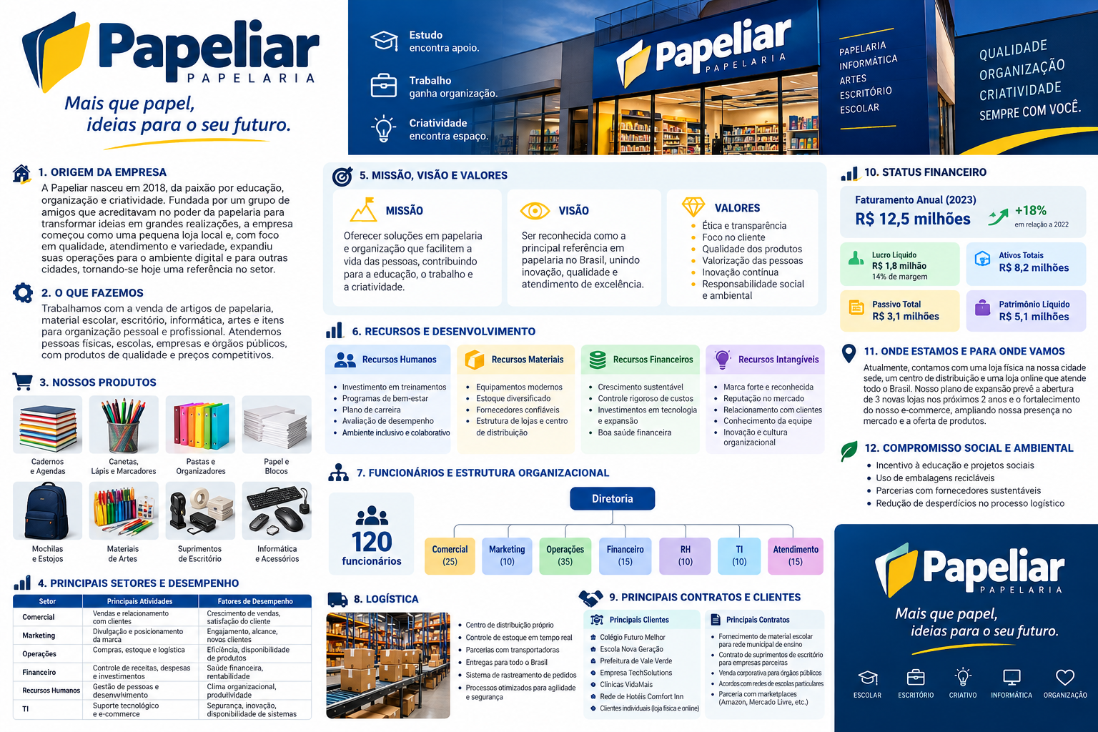
Imagem institucional ilustrativa da empresa fictícia.

